Виконав: студент 4 курсу,
1 потоку, групи Б
Молодченко Дмитро

Лабораторна робота №6

Завдання 1. Тест у лінійному програмуванні (аналітично і графічно)
Мінімізувати: f(x,y) = 6 − x − 3y
Обмеження: x + y ≤ 3; y ≤ 2; x ≥ 0; y ≥ 0.

Аналітичне розв’язання
Еквівалентно максимізувати g = x + 3y. Вершини множини: (0,0), (3,0), (1,2), (0,2).
Точка | g = x + 3y
(0, 0) | g = 0
(3, 0) | g = 3
(1, 2) | g = 7
(0, 2) | g = 6

Оптимум у точці (1,2): f* = 6 − 1 − 3·2 = −1.

Графічне розв’язання
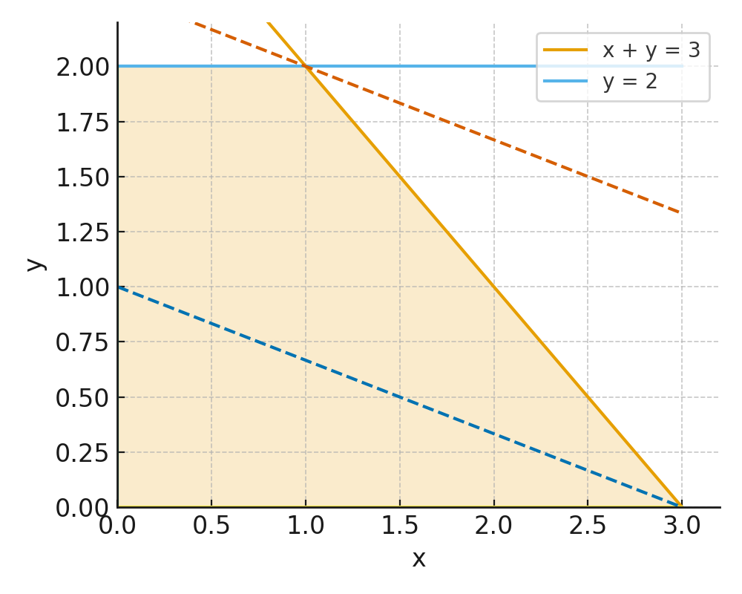

Завдання 2. Транспортна задача (генерація допустимих рішень і вибір найкращого)
Математична постановка: мінімізувати Σ_i Σ_j c_ij x_ij за умов Σ_j x_ij = s_i; Σ_i x_ij = d_j; x_ij ≥ 0.
Постачальник | D1 | D2 | D3 | D4
S1 | 8 | 6 | 10 | 9
S2 | 9 | 7 | 4 | 2
S3 | 3 | 4 | 2 | 5
Запаси s = [30, 40, 20]; попит d = [20, 25, 15, 30]; Σs = Σd = 90.
План 1: NW Corner (вартість = 505)
 | D1 | D2 | D3 | D4
S1 | 20 | 10 | 0 | 0
S2 | 0 | 15 | 15 | 10
S3 | 0 | 0 | 0 | 20
Попит | 20 | 25 | 15 | 30

План 2: Least Cost (вартість = 385)
 | D1 | D2 | D3 | D4
S1 | 5 | 25 | 0 | 0
S2 | 10 | 0 | 0 | 30
S3 | 5 | 0 | 15 | 0
Попит | 20 | 25 | 15 | 30

План 3: Vogel (вартість = 360)
 | D1 | D2 | D3 | D4
S1 | 0 | 25 | 5 | 0
S2 | 0 | 0 | 10 | 30
S3 | 20 | 0 | 0 | 0
Попит | 20 | 25 | 15 | 30

План 4: Randomized (вартість = 571)
 | D1 | D2 | D3 | D4
S1 | 3 | 7 | 0 | 20
S2 | 17 | 9 | 7 | 7
S3 | 0 | 9 | 8 | 3
Попит | 20 | 25 | 15 | 30

План 5: Randomized (вартість = 442)
 | D1 | D2 | D3 | D4
S1 | 10 | 10 | 3 | 7
S2 | 0 | 15 | 2 | 23
S3 | 10 | 0 | 10 | 0
Попит | 20 | 25 | 15 | 30

План 6: Randomized (вартість = 475)
 | D1 | D2 | D3 | D4
S1 | 1 | 12 | 14 | 3
S2 | 6 | 8 | 0 | 26
S3 | 13 | 5 | 1 | 1
Попит | 20 | 25 | 15 | 30

План 7: Randomized (вартість = 570)
 | D1 | D2 | D3 | D4
S1 | 3 | 8 | 0 | 19
S2 | 17 | 15 | 0 | 8
S3 | 0 | 2 | 15 | 3
Попит | 20 | 25 | 15 | 30

План 8: Randomized (вартість = 499)
 | D1 | D2 | D3 | D4
S1 | 5 | 19 | 0 | 6
S2 | 9 | 6 | 15 | 10
S3 | 6 | 0 | 0 | 14
Попит | 20 | 25 | 15 | 30

План 9: Randomized (вартість = 666)
 | D1 | D2 | D3 | D4
S1 | 1 | 4 | 9 | 16
S2 | 19 | 21 | 0 | 0
S3 | 0 | 0 | 6 | 14
Попит | 20 | 25 | 15 | 30

План 10: Randomized (вартість = 383)
 | D1 | D2 | D3 | D4
S1 | 4 | 24 | 2 | 0
S2 | 6 | 0 | 5 | 29
S3 | 10 | 1 | 8 | 1
Попит | 20 | 25 | 15 | 30

Найкращий з поданих планів (за вартістю)
Оптимальний серед представлених (вартість = 360)
 | D1 | D2 | D3 | D4
S1 | 0 | 25 | 5 | 0
S2 | 0 | 0 | 10 | 30
S3 | 20 | 0 | 0 | 0
Попит | 20 | 25 | 15 | 30

Приклад програмки (modern C#) для генерації планів
using System;
using System.Linq;
class Program
{
static void Main()
{
int[] s = {30,40,20};
int[] d = {20,25,15,30};
int[,] c = { {8,6,10,9}, {9,7,4,2}, {3,4,2,5} };
var rng = new Random(7);
for(int k=1;k<=10;k++){
var x = RandomPlan(s,d,rng);
Console.WriteLine($"Plan {k}, cost = {Cost(x,c)}");
Print(x);
}
}
static int[,] RandomPlan(int[] s0,int[] d0, Random rng){
int m=s0.Length,n=d0.Length; var s=(int[])s0.Clone(); var d=(int[])d0.Clone();
var x=new int[m,n]; var cells=Enumerable.Range(0,m).SelectMany(i=>Enumerable.Range(0,n).Select(j=>(i,j))).OrderBy(_=>rng.Next()).ToList();
foreach(var t in cells){int i=t.i,j=t.j; if(s[i]==0||d[j]==0) continue; int q=Math.Min(s[i],d[j]); int take=q>0? rng.Next(0,q+1):0; if(take==0){int rp=s.Count(v=>v>0), cp=d.Count(v=>v>0); if(rp==1||cp==1) take=q;} x[i,j]+=take; s[i]-=take; d[j]-=take;}
for(int i=0;i<m;i++)for(int j=0;j<n;j++){if(s[i]==0||d[j]==0) continue; int q=Math.Min(s[i],d[j]); x[i,j]+=q; s[i]-=q; d[j]-=q;}
return x;
}
static int Cost(int[,] x,int[,] c){int m=x.GetLength(0),n=x.GetLength(1),sum=0; for(int i=0;i<m;i++)for(int j=0;j<n;j++) sum+=x[i,j]*c[i,j]; return sum;}
static void Print(int[,] x){int m=x.GetLength(0),n=x.GetLength(1); for(int i=0;i<m;i++){ for(int j=0;j<n;j++) Console.Write(x[i,j].ToString().PadLeft(4)); Console.WriteLine(); } Console.WriteLine();}
}

